Тапсырма №4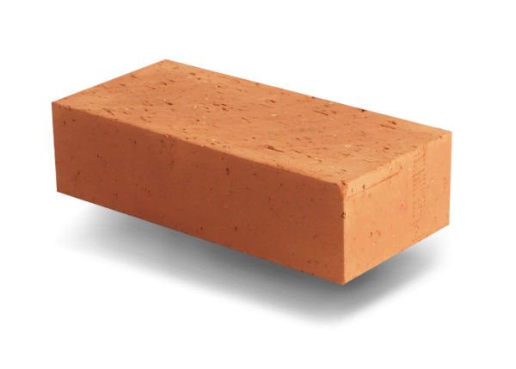
Осы құрылыс материалын стандартты емес қолданудың кем дегенде 5 нұсқасын ұсыныңыз (мақсатқа сай емес).

